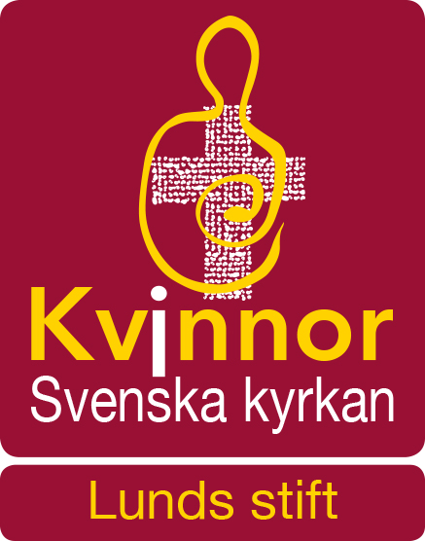
Verksamhetsberättelse 2023
Kvinnor i Svenska kyrkan i Lunds stift
Styrelsen har bestått av följande ledamöter:
Gunilla Åkesson ordförande Madeleine Anderberg vice ordförande Karin Fors sekreterare
Emma Mattsson
Barbro Jakhammer Meyer
Veronica Helm Andréasson
Marcela Szumislawska Bengtsson

Styrelsen har haft sju protokollförda sammanträden: 2023-01-30 2023-02-27
2023-03-18
2023-04-28
2023-08-21 2023-09-25
2023-11-18

Revisorer har varit: Ann-Christin Jeppsson, ordinarie Christine Ivarsson, ordinarie
Camilla Andersson, ersättare

Valberedningen har bestått av följande ledamöter: Kristina Backe, Inga-Lill Rubenson och Gertie Ågren

Antalet betalande medlemmar var 147 vid årsskiftet 2023/2024, en ökning med 11 medlemmar sedan föregående årsskifte. 18 nya medlemmar har tillkommit under året.

Verksamhet 2023
15 januari Kvinnors gudsprat (10)

21 januari Kvinnofrukost med Lilian Giniwa (Inställd)

28 januari Kvinnofrukost med Ellen Gylling (19)

29 januari Kvinnors gudsprat (7)

3 febr. Återträff med tysklandsresenärerna (11)

12 februari Kvinnors gudsprat (8)

3 mars Världsböndagsfirande på Åkersberg (9)

11 mars Kvinnofrukost om kvinnor i Egypten (17)

12 mars Kvinnors gudsprat (7)

18 mars Årsmöte (17)

24-26 mars Retreat med heliga danser (15)

16 april Besök i Köpenhamn (9)

23 april Kvinnors gudsprat (8)

7 maj Kvinnors gudsprat (8)

10 juni Kvinnofrukost med Lilian Giniwa (22)

9 september Pilgrimsvandring (7)

17 september Kvinnors gudsprat (13)

23 september Kvinnofrukost i Malmö (30)

7 oktober Temadag (9)

15 oktober Kvinnors gudsprat (12)

20 oktober Kvinnors bordssamtal (53)

6-14 november Resa till Israel och Palestina, inställd på grund av krig

11 november Kvinnofrukost med Marcela Bengtsson (10)

12 november Kvinnors gudsprat (11)

Situationen under året
Kvinnors gudsprat har som vanligt pågått hela året och under våren studerade vi FN:s kvinnokonvention för att senare under året läsa Maria Ottenstens bok Vardagens Gud. Under 2023 kunde vi äntligen genomföra kvinnofrukosten med den danske prästen Ellen Gylling och vi gjorde också ett besök i Köpenhamns domkyrka. Andra kvinnofrukostar har haft internationell prägel och varit väl besökta. Retreat och dans i Arild är efterlängtat av många. Vandring längs sydkusten tillsammans med bibliska kvinnor inledde hösten då vi också genomförde en temadag med genusaspekter på det liturgiska språket. Bordssamtalet med temat Kvinnors längtan var också välbesökt trots oväder.

Representation Valda ordinarie ombud för Lunds stiftsgrupp vid riksorganisationens konferens med årsmöte 5-7 maj i Umeå var Madeleine Anderberg, Elsa Foisack och Christine Ivarsson med Lisbeth Malmström och Gunilla Åkesson som ersättare. Veronica Helm Andréasson och Gunilla Åkesson deltog i Höstglöd i Stockholm. Representanter i Rådet för kvinnoarbete i Lunds stift har varit Gunilla Åkesson och Kristina Backe med Elsa Foisack och Christine Ivarsson som ersättare. Eva Norström sitter med i projektgruppen för Fred på jorden – fred med jorden.

Information Fyra medlemsbrev har skickats till medlemmarna. Viss information sker också digitalt för att lyfta fram ett aktuellt program. Karin Hedner har ansvarat för uppdatering av Lunds stiftsgrupps information på webbplatsen www.kvinnorisvenskakyrkan.se och hon blev också under året redaktionsmedlem i Kvinnoglöd, riksorganisationens tidning.

Internationellt Gunilla Åkesson har varit sammankallande i det internationella utskottet, som utöver Gunilla har bestått av Lisbeth Malmström, Inga-Lill Rubenson och Elsa Foisack. Förberedelser för resa till Israel och Palestina har skett under hela året men tyvärr fick resan ställas in på grund av krigshandlingar mellan Hamas och Israel. Dessutom har förberedelser för tysk-svenskt seminarium under 2024 planerats i samarbete med representanter för Evangelische Frauen in Mitteldeutschland. Vi fick också möjlighet att träffa biskopsfrun Lilian Giniwa och höra om situationen i Sydsudan.

Samverkan Samverkan har skett med Syföreningar i Lunds stift, Rådet för kvinnoarbetet i Lunds stift, Lunds stift, Kvinnor i andra kristna samfund, Evangelische Frauen in Mitteldeutschland och Sensus studieförbund, m.fl.

Lund 2024-02-19

Styrelsen för Kvinnor i Svenska kyrkan i Lunds stift

Gunilla Åkesson, ordförande Madeleine Anderberg

Marcela Szumislawska Bengtsson Veronica Helm Andréasson

Emma Mattsson Karin Fors Barbro Jakhammer Meyer

